Курбатов Ярослав, 5 курс (РПО)

Практика 1

Задание 1

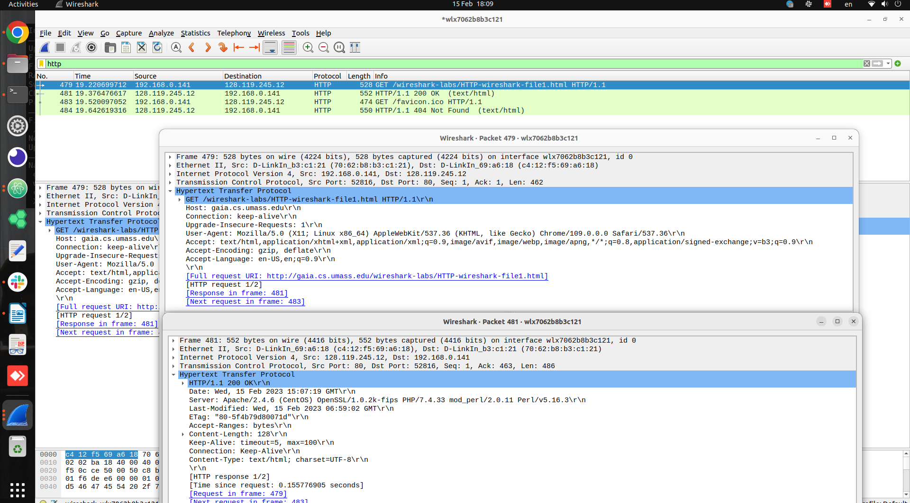
(нижнее окно – запрос, верхнее -- ответ)

1) Использует ли ваш браузер HTTP версии 1.0 или 1.1? Какая версия HTTP работает на сервере?

Тело запроса начинается с GET /wireshark-labs/HTTP-wireshark-file1.html HTTP/1.1\r\n. Значит, бразузер использует HTTP 1.1

Тело ответа начинается с HTTP/1.1 200 OK\r\n. Значит, сервис тоже отвечает протоколом HTTP версии 1.1.

2) Какие языки (если есть) ваш браузер может принимать? В захваченном сеансе какую еще информацию (если есть) браузер предоставляет серверу относительно

В запросе браузер отправляет заголовок Accept-Language со значением en-US,en;q=0.9. Значит, основной локалью браузер считает английский.

Кроме того, в заголовке User-Agent бразуер передает значение Mozilla/5.0 (X11; Linux x86_64) AppleWebKit/537.36 (KHTML, like Gecko) Chrome/109.0.0.0 Safari/537.36. Это значит, что я использую браузер хром версии 109.0.0.0 на линукс-системе с архитетурой x86_64 с оконной системой X11.

3) Какой IP-адрес вашего компьютера? Какой адрес сервера gaia.cs.umass.edu?
Смотрим на пакет Ipv4. В поле Source IP Address -- 192.168.0.141, в поле Destination IP Address: 128.119.245.12.

4) Какой код состояния возвращается с сервера на ваш браузер?

Тело ответа начинается с HTTP/1.1 200 OK\r\n. Значит, сервер вернул HTTP-код 200 (OK).

5) Когда HTML-файл, который вы извлекаете, последний раз модифицировался на сервере?

В заголовке ответа Last-Modified лежит значение Wed, 15 Feb 2023 06:59:02 GMT

6) Сколько байтов контента возвращается вашему браузеру?

В заголовке ответа Content-Length лежит значение 128. Значит, 128 байт.

Задание 2

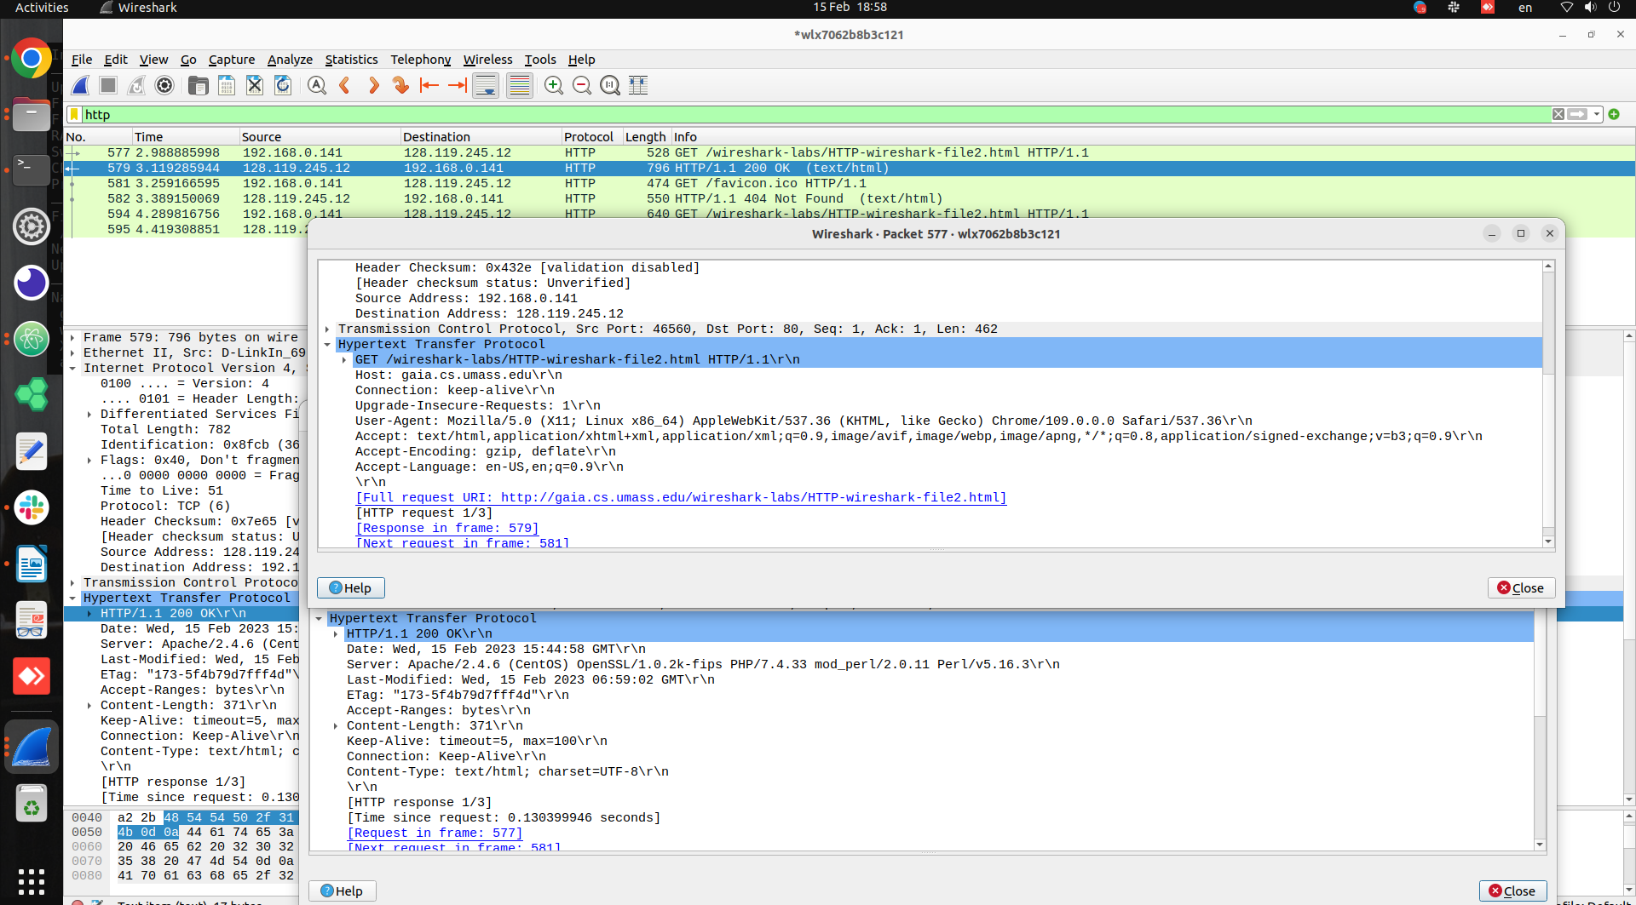
(первый запрос-ответ)

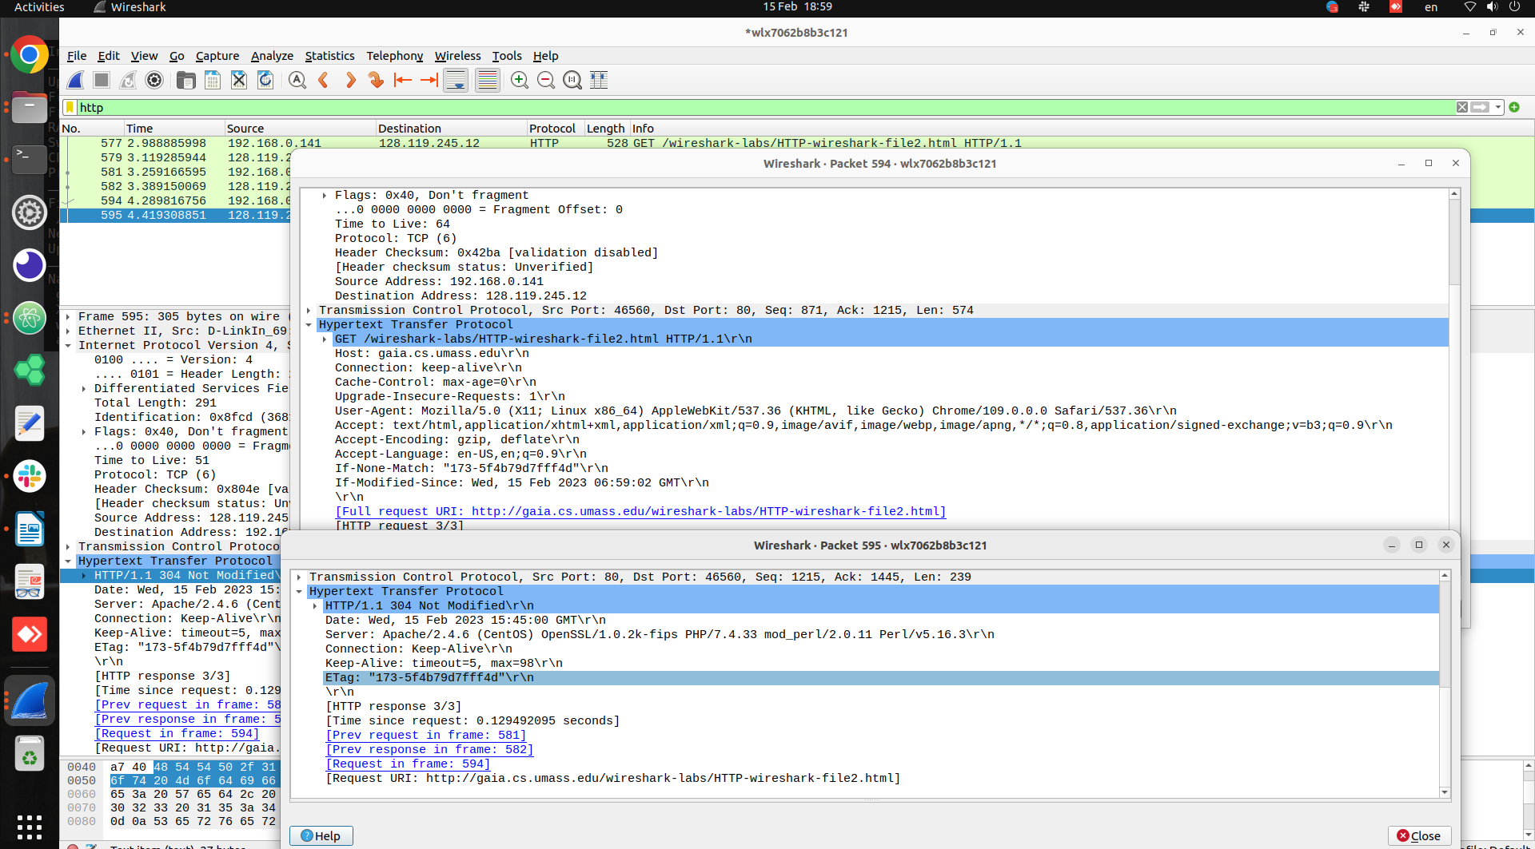
(второй запрос-ответ)

1) Проверьте содержимое первого HTTP-запроса GET. Видите ли вы строку «IF-MODIFIEDSINCE» в HTTP GET?

Такого заголовка нет.

2) Проверьте содержимое ответа сервера. Вернул ли сервер содержимое файла явно? Как вы это можете увидеть?

Сервер явно вернул в теле HTTP-ответа HTML-документ. В заголовке Content-Length соответствующее число байт.

3) Теперь проверьте содержимое второго HTTP-запроса GET (из вашего браузера на сторону сервера). Видите ли вы строку «IF-MODIFIED-SINCE:» в HTTP GET? Если да, то какая информация следует за заголовком «IF-MODIFIED-SINCE:»?

Браузер отправляет заголовок If-Modified-Since со значением Wed, 15 Feb 2023 06:59:02 GMT. Это значит, что сервер должен вернуть в ответе документ только если он был модифицирован после этой даты.

4) Какой код состояния HTTP и фраза возвращаются сервером в ответ на этот второй запрос HTTP GET? Вернул ли сервер явно содержимое файла?

Так как ресурс не модифицировался, сервер вернул HTTP-код ответа 304 (Not Modified). Соответственно, в теле ответа сервер не отправляет документ – клиент (бразуер) берет документ из кэша.

Задание 3
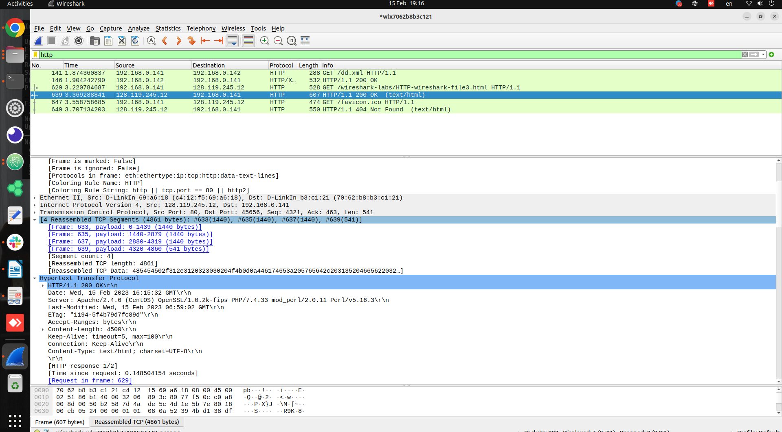

1) Сколько сообщений HTTP GET отправил ваш браузер? Какой номер пакета в трассировке
содержит сообщение GET?

Бразузер отправил 1 GET-запрос. Номер пакета: 629.

2) Какой номер пакета в трассировке содержит код состояния и фразу, связанные с ответом
на HTTP-запрос GET?

Номер пакета – 639.

3) Сколько сегментов TCP, содержащих данные, потребовалось для передачи одного HTTP-
ответа?

4 TCP-сегмента (633, 635, 637, 639). Всего 4861 байтов (весь HTTP-ответ), в первом сегменте – 1440, второй, третий – 1440, четвертый – 541.

4) Есть ли в передаваемых данных какая-либо информация заголовка HTTP, связанная с
сегментацией TCP?

Нет, для HTTP логика фрагментации нижележашего протокола прозрачна.

Задание 4

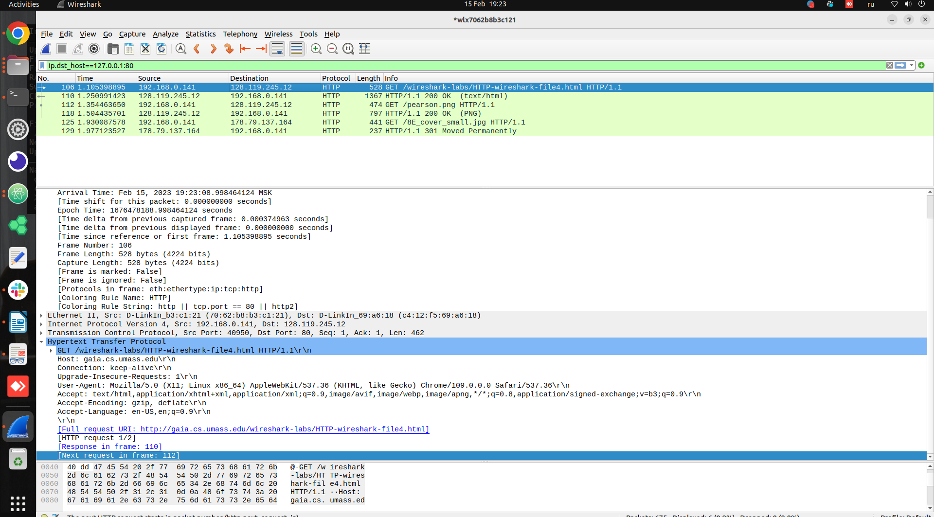

1) 1Сколько HTTP GET запросов было отправлено вашим браузером? На какие Интернет-
адреса были отправлены эти GET-запросы?

3 HTTP-запроса, 1 на получение HTML документа, 2 на получение картинком по урлам, зашитых в документе.
Первый запрос на получение картинки совершен на тот же домен (урл – http://gaia.cs.umass.edu/pearson.png). Второй -- на другой (урл – http://kurose.cslash.net/8E_cover_small.jpg))

2) Можете ли вы сказать, загрузил ли ваш браузер два изображения последовательно или
они были загружены с веб-сайтов параллельно? Объясните

последовательно, потому что отправка второго запроса (на 1-ую картинку) произошла после получения ответа на запрос 2-ой картинки (см. Arrival time)

Задание 5
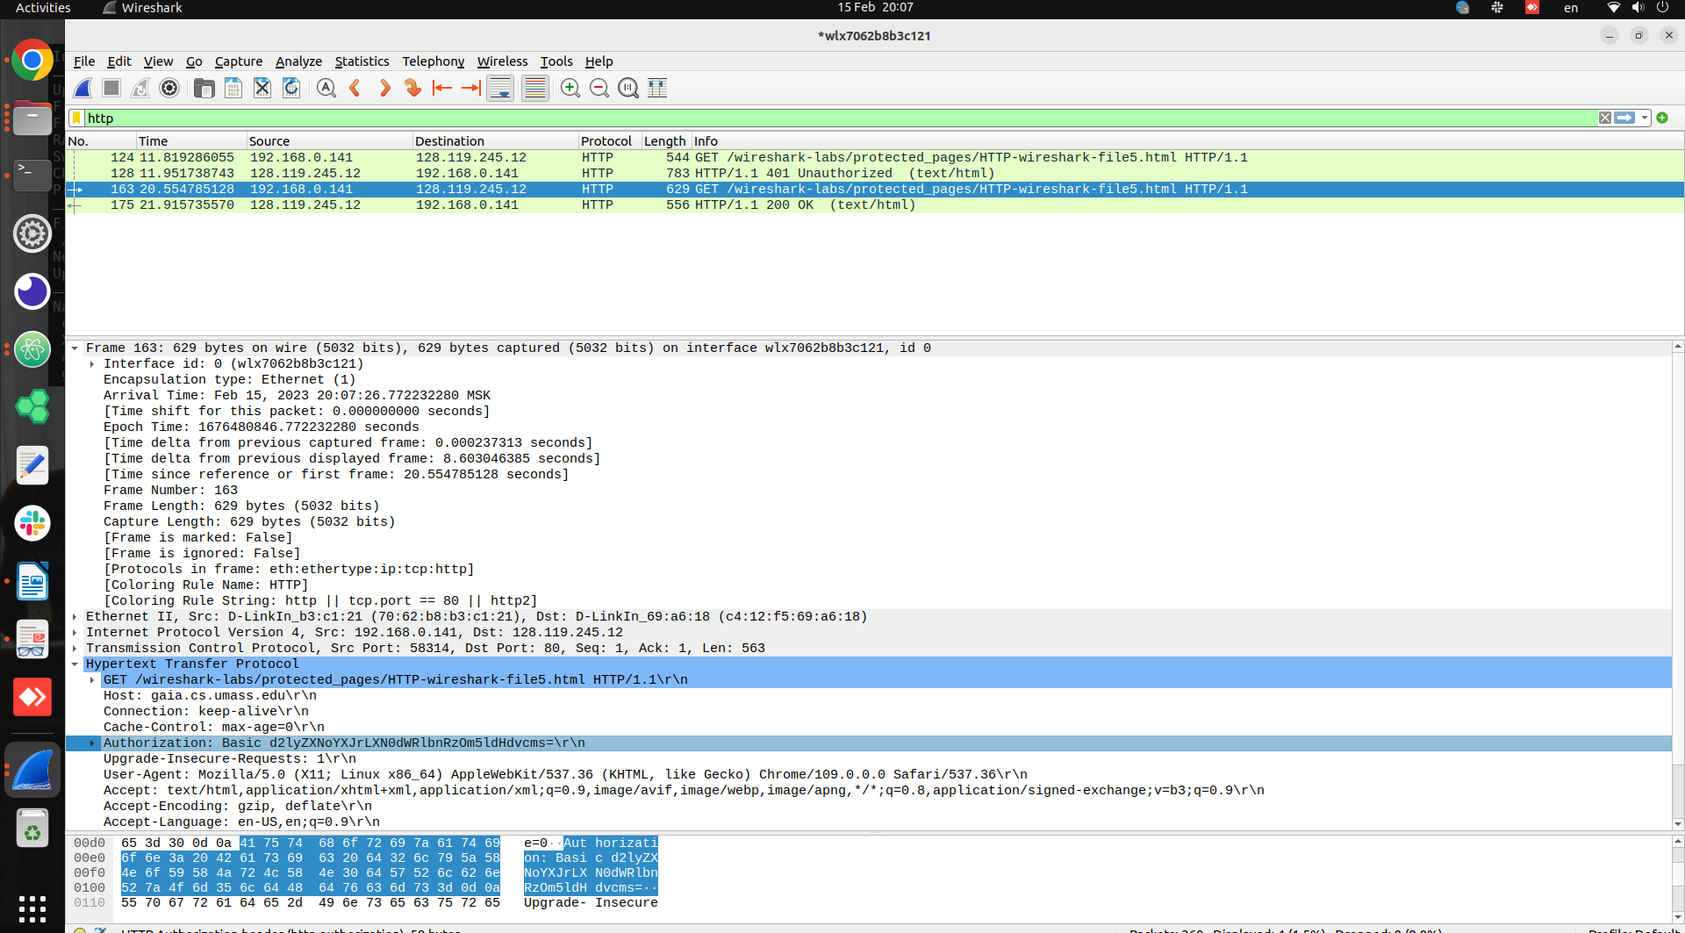

1) Каков ответ сервера (код состояния и фраза) в ответ на начальное HTTP-сообщение GET от
вашего браузера?

На первый вопрос сервер ответил 401 Unauthorized, потому что мы запросе мы не предоставили заголовок Authorization с ожидаемым значением.

2) Когда ваш браузер отправляет сообщение HTTP GET во второй раз, какое новое поле
включается в сообщение HTTP GET?

Во втором запросе браузер добавил заголовок Authorization со значением, вычисленным по схеме Basic от введенных мною логина и пароля.

